Государственное автономное учреждение дополнительного образования Иркутской области «Центр развития дополнительного образования детей»
Муниципальное автономное общеобразовательное учреждение
г. Иркутска Лицей ИГУ
Иркутская область

Коллемболы
на ООПТ регионального значения «Родники горы Веселой»

Автор:
Оленцевич Феликс,
8 класс
Руководитель:
Хилханова Любовь Николаевна

2024 год
Оглавление
Введение 3

Методика 8
Глава 1. Метеорологические наблюдения 9
Глава 2. Полевые наблюдения и исследования 11
Глава 3. Геботанические описания 17
Глава 4. Экологическое состояние территории исследований 19
Заключение 27
Благодарности 27
Список литературы 28
Приложения 31

Введение
14 августа 2024 года командой ребят была проведена исследовательская работа на памятнике природы регионального значения «Родники горы Веселой» в рамках Всероссийского чемпионата «Безграничные экспедиции». В задачи работы на родниках, помимо изучения воды и почвы, был запланирован и выполнен еще ряд исследований, в том числе изучение коллембол. В материалах кадастрового дела №007 «Родники горы Веселой» Министерства природных ресурсов и экологии Иркутской области [2] в Приложении присутствует краткое описание физико-географической характеристики памятника природы, но детальных исследований биоценоза, воды и почвы на ООПТ в литературе не обнаружены. Актуальность исследования состоит в изучении экологического состояния объекта как активно используемого водного источника местными жителями и недостаточно изученного ранее. Экологическое состояние характеризуется разными факторами, в том числе и состоянием почвы и ее обитателей, в частности беспозвоночных, которые играют большую роль в поддержании экологического равновесия в биогеоценозе. Важную роль в переработке растительных остатков и формировании плодородной почвы играют ногохвостки, или коллемболы.
Коллемболы (Collembola) – класс ногохвосток, наименее изученных групп мелких (1-2 до 5 мм) почвенных членистоногих. Тип – членистоногие. Класс – скрыточелюстные. Подкласс – ногохвостки.
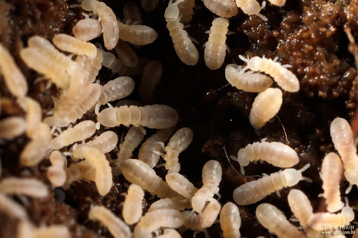
Рис. 1 Коллемболы (сайт https://zoo-ekzo.com/)
По внешнему виду чётко разделяются на две группы: вытянутых, иногда червеобразных «членистобрюхих», и шарообразных «слитнобрюхих» коллембол. Ног у них три пары. На голове у них есть два усика, а тело делится на голову, грудь и брюшко. Самая знаменитая анатомическая черта ногохвосток – это прыгательная вилка на брюшке, благодаря которой они могут быстро уходить от хищников или просто перемещаться эффективнее, чем просто ползая. Эти прыжки – еще одна характерная особенность коллембол.
Число известных науке видов на сегодня не превышает 18%, а около 40 тысяч видов еще только ждут своего открытия. При этом коллемболы повсеместно многочисленны, они обитают в верхнем слое почвы, но их можно увидеть и на стволах деревьев, грибах, поверхности водоемов и даже в цветочных горшках. характеризуются огромным разнообразием (более 6000 видов) и приспособлением к разным, в том числе экстремальным условиям обитания от тропических лесов до замерзшей тундры в Арктике. Именно их уникальные адаптационные свойства и повсеместная распространенность делает их интересными объектами для исследований [3]. Они могут использоваться учёными для экологического мониторинга и биотестирования. [5].
Цель исследования: провести изучение коллембол ООПТ регионального значения «Родники горы Веселой».
Задачи:
- провести сбор и фиксацию коллембол;
- изучить и описать внешний вид коллембол;
- провести визуальную оценку разнообразия коллембол в почвенном покрове на ООПТ регионального значения «Родники горы Веселой».
1. Физико-географическая характеристика района исследования
Иркутская область по площади занимает шестое место в стране. На ее территории 2 заповедника и 1 национальный парк федерального значения, 13 государственных природных заказников, 57 памятников природы регионального значения, 5 ООПТ местного значения в городе Иркутске. На одном из памятников природы регионального значения, а именно, ООПТ «Родники горы Веселой», была проведена однодневная экспедиция нашего детского объединения Эта ООПТ появилась одна из первых в регионе, утверждена в Иркутской области 19 мая 1981 года [8].
Целью ее создания было и остается сохранение и поддержание в неизмененном состоянии уникального гидрологического объекта, важного в научном, оздоровительном и рекреационном отношении. Памятник природы находится на территории Иркутской области Иркутского районного муниципального образования в 23 км от центра г. Иркутска, в 2 км к юго-востоку от деревни Худяково. Общая площадь ООПТ 0,51 га (5100 м3). Площадь охранной зоны ООПТ 3,5 га (35038 м2). По материалам Кадастрового дела [8] вода источников по составу, температурному и радиационному режиму особой ценности не имеет и ничем особенным не выделяется среди иных подобных гидрологических объектов Иркутской области, тем не менее, источник важен как пользующийся большим спросом у местных жителей и дачников. Вода из этих родников (а их два в непосредственной близости друг к другу) действительно пользуется большой популярностью у местных жителей с. Худяково и иркутян. Источники оборудованы металлическими желобами, расход воды по которым составляет 0,28 и 1,25 л/с [7]. Температура воды в обоих – 3°С. Предположительно водоносный горизонт расположен на глубине 10 м.
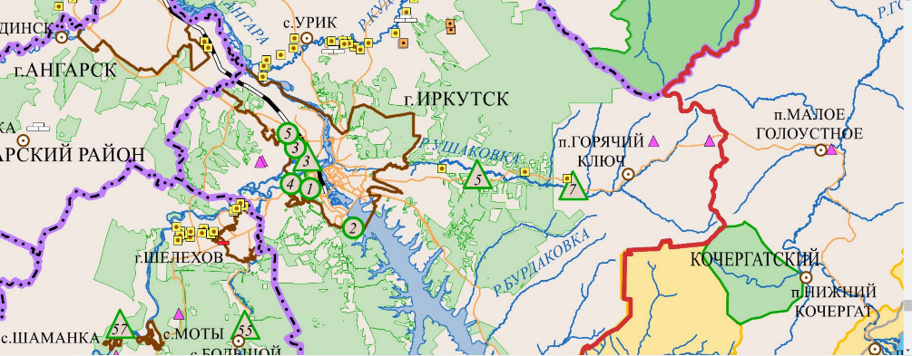
Рис. 2 Выкопировка из Схемы ООПТ и ООТ Иркутской области (сайт Министерства природы и экологии Иркутской области). В зеленом треугольнике в центре под №5 – «Родники горы Веселой».
Природные особенности ООПТ (на основании выполненных в 2014 году работ по инвентаризации памятников природы и постановления Правительства Иркутской области от 20.10.2017 № 684-пп «О памятнике природы регионального значения «Родники горы Веселой»): территория Памятника относится к Южносибирским подгорным подтаежным светлохвойным сосновым и березово-сосновым травяным (злаково-разнотравным) лесам паркового типа с антропогенной трансформацией. Климат в месте расположения Памятника резко-континентальный с суровой продолжительной малоснежной зимой и теплым со значительными осадками летом. Почвы – дерново-подзолистые, серые лесные, дерновые лесные на суглинистых отложениях склонов под кустарниково-травяными светлохвойными лесами и их производными, относящимися к основному типу – таежные почвы плато и предгорий. Тип растительности сосновые березово-сосновые орляково-крупнотравные парковые леса с незначительным кустарниковым подлеском из черемухи, ивы, шиповника и др. [2].
Глава 2. Материалы и методы
Полевая часть исследования по отбору проб на ООПТ проводилась 14 августа 2024 года. Особенности погоды определялись по методике метеорологических наблюдений [4] в этот день: штиль, кучевые облака, сплошная облочность, морось, средняя температура 15⁰С.
Лабораторная часть выполнена на биолого-почвенном факультете ИГУ и в Кванториуме «Байкал» в августе – сентябре 2024 года.
В ходе полевых исследований и лабораторной работы использованы следующие методики:
Определение температуры воздуха, воды и почвы [4].
Сбор коллембол [5].
Выделение коллембол из почвы [5].
Изучение коллембол в микроскоп, фотографирование и измерение.
Краткое описание методики сбора и выделения коллембол
В пластиковый контейнер объемом 0,5-1 л или полиэтиленовый пакет с небольшими отверстиями для воздуха положить влажную лесную подстилку — сильно фрагментированные полуразложившиеся листья с гумусом.
Кроме того, желательно найти влажную рассыпающуюся на волокна и труху древесину стволов, давно лежащих на земле или старые пни. По возможности пробу лучше делать сборной, т.е. набирать ее из 3-4 мест одного местообитания. Важно! Субстрат для пробы (гнилая древесина, подстилка и др.) должен быть влажным не от недавно прошедшего дождя, а потому, что он находится в месте, где влага почти не высыхает. В контейнере с подстилкой необходимо сделать небольшие дырочки, диаметром около 1 мм (можно использовать раскаленную иглу или шило). Без доступа воздуха животные могут погибнуть.
Далее нужно зафиксировать географические координаты сбора субстрата.
Пробы всегда необходимо держать в тени, вдали от нагрева, в частности, от прямых солнечных лучей. Например, если оставить их в закрытой машине на солнцепеке, то коллемболы погибнут. Под прямым солнцем — еще быстрее. Кроме того, если проба в пакете, ее нельзя сжимать: коллембол легко раздавить. Ели животные погибнут — выделить и определить их не представляется возможным.
Для выделения коллембол нужно изготовить из ватмана одну или несколько воронок (см. рис. 2), подходящие к ним сита из оконной антимоскитной сетки с диаметром ячеи 1-1,5 мм (можно использовать готовые сита). Прикрепить с помощью скотча или резинового переходника к отверстию на носике воронки пенициллиновый пузырек (пробирку), заполненный наполовину 80% этиловым спиртом (продается в аптеке) и подробной этикеткой (лучше распечатать на принтере шрифтом 6-8 пт). На сито положить вашу пробу слоем 2-3 см и дождаться ее полного высыхания (обычно 5-7 дней, но возможно и больше). По мере подсыхания субстрата коллемболы уходят в глубь, пока не провалятся сквозь сито в пузырек. Важно! Если субстрат до конца не высохнет, большая часть коллембол в пузырек не попадет. Во время экстракции воронку желательно не трогать, иначе в пузырьке окажется много почвы. Далее пузырек(и) нужно долить доверху спиртом, плотно закрыть и в дальнейшем подвергнуть изучению.
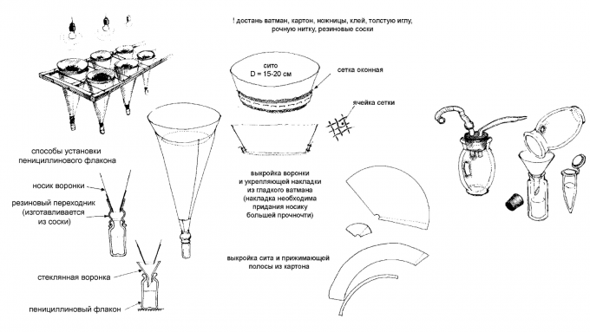Рис. 3 Материалы и метод извлечения коллембол.
В дальнейшем из раствора спирта с помощью пипетки набираем коллембол и помещаем на предметное стекло, рассматриваем в микроскоп, фотографируем и с помощью компьютерной программы производим измерение организмов.

Глава 3. Результаты исследования
В момент отбора проб температура воздуха составляла около 15⁰С, температура почвы у родников около 9⁰С, температура в источниках около 4⁰С (табл.1).

Табл. 1 Результаты измерения температуры окружающей среды

температура воздуха | 0,5 м | 15,1ºC | 15,3 ºC
температура воздуха | 1,5 м | 14,8 ºC | 14,5 ºC
температура воздуха | 2 м | 14,7 ºC | 14,6 ºC
температура почвы у родников | 0,05 м | 8,5 ºC | 9,1 ºC
температура воды в источниках |  | 3,6 ºC | 3,9 ºC

Пробы грунта для выделения коллембол были взяты вокруг родников. Координаты отбора
первой пробы (А) N 52.25859 E 104.59373 высота 543 м,
второй пробы (Б) N 52.25850 E 104.59341 высота 545 м,
третьей пробы (В) N 52.25849 E 104.59356 высота 543 м.

Табл.2 Наличие коллембол в разных субстратах

ПРОБА | № пробирки и состав | Наличие коллембол (+/-) | Разнообразие видов (шт)
А | 1.Листовой опад | + | 1
А | 2. Дерновина | - | -
А | 3. Листовой опад + дерновина | + | 1
Б | 1.Листовой опад | + | 2-3
Б | 2. Дерновина | + | 1
Б | 3. Пень | + | 2
В | 1.Листовой опад | + | 2
В | 2. Дерновина | + | 1
В | 3. Листовой опад + дерновина | + | 3

Микроскопическое исследование проведено оптическим зондовым микроскопом Микромед Полар 1; фотографирование и измерение произведено с помощью веб камеры. Собранные экземпляры коллембол зафиксированы в пробирках с помощью спирта.

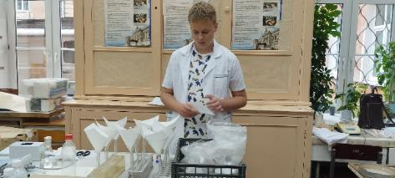 | 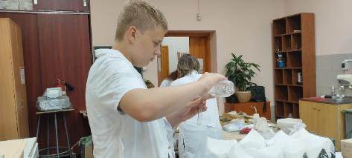
Рис. 4 Изготовление воронок и фильтров | Рис. 5 Приготовление пробирок со спиртом
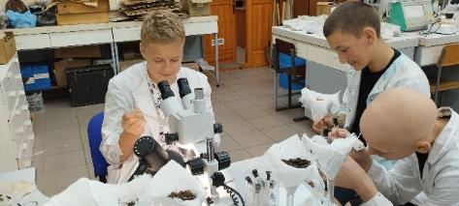 | 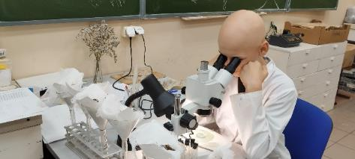
Рис. 6 Выделение коллембол из пробирок | Рис. 7 Работа с бинокуляром на биолого-почвенном факультете ИГУ
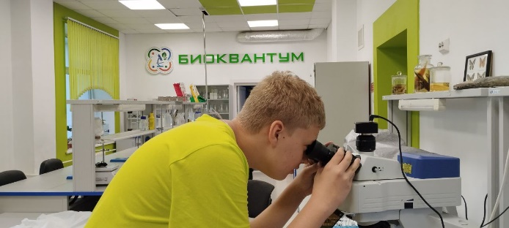 | 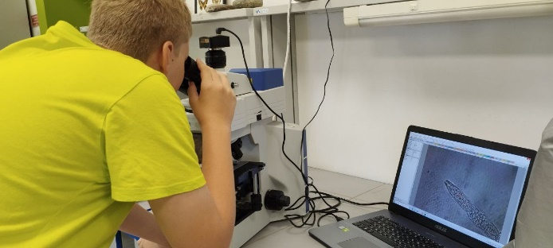
Рис 8 Работа с микроскопом в Кванториуме | Рис 9 Измерение коллембол

Табл. 3 Фотографии коллембол в бинокуляр и световой микроскоп

Проба | Фотографии в бинокуляр | Фотографии веб-камерой в световом микроскопе
А1 | 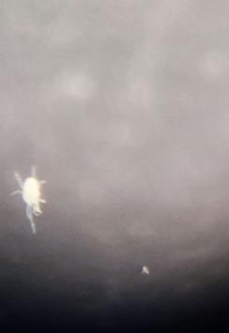  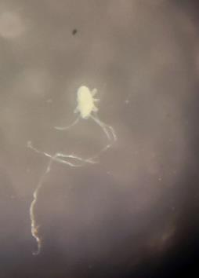 | 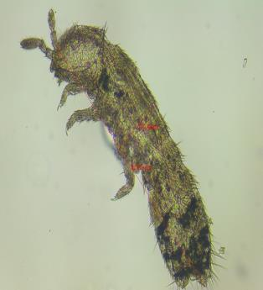
А2 | - | -
А3 | 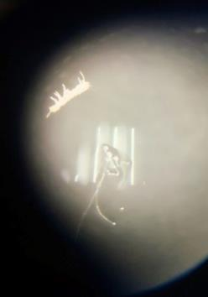 | 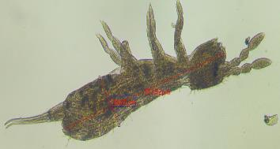
Б1 | 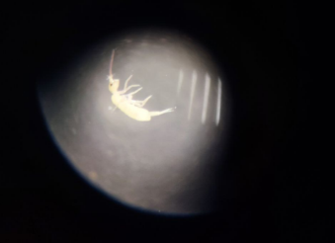 | 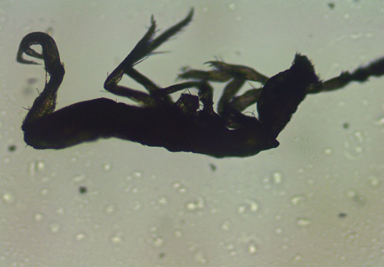
Б2 | 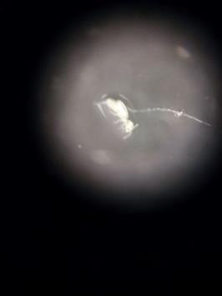 | 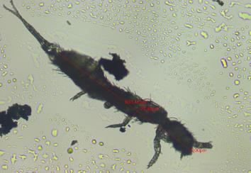
Б3
В1 | 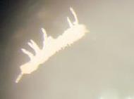
В2 | 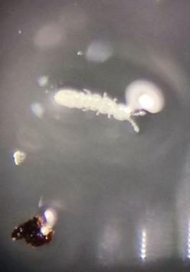 | 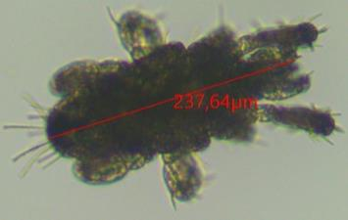
В3 | 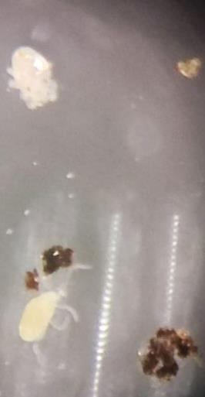  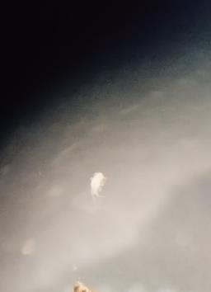

В таблице 3 приводится информация о наличии, разнообразии коллембол из почвенных образцов. Пробы брали из разных точек. Из всех 9 проб в лаборатории удалось найти не менее 17 особей различных по своим размерам, форме, окраске. Абсолютно одинаковых по форме особей не обнаружено. Некоторые коллемболы с помощью специальной программы мы измерили, на представленых в таблице 3 фотоснимках эти размеры обозначены. Коллемболы имеют микроскопические размеры, некоторые из образцов были различимы невооруженным взглядом в виде точек.
В ходе микроскопического изучения проб были обнаружены другие почвенные обитатели (Приложение 1).
Заключение
В ходе исследования были выделены разные виды коллембол из почвы вокруг родников на ООПТ. Среди них встретились и червеобразные «членистобрюхие», и шарообразные «слитнобрюхие». Коллемболы играют важную роль в поддержании свойств почвы, являясь редуцентами и рециркуляторами питательных веществ. В исследованных нами пробах почвы эти беспозвоночные найдены в значительном количестве, что так же говорит об их важности в функционировании экосистемы.
Выделенные из почвогрунта коллемболы подлежат дальнейшему изучению на предмет определения видовой принадлежности, экологического состояния почв и т.п.
Изучение численности, распределения, динамики и видового состава коллембол позволяют сравнивать экосистемы, оценивать состояние окружающей среды.

Список литературы
- Дирекция по ООПТ - Иркутская область. Официальный портал [Электронный ресурс]. URL: https://irkobl.ru/sites/ecology/oopt/ (дата обращения: 25.08.2024).
- Кадастровое дело № 007 «Родники горы Веселой» [Электронный ресурс]. URL: https://irkobl.ru/sites/ecology/working/ohrana/oopt/folder/(дата обращения: 25.08.2024).
- Коллемболы — Циклопедия [Электронный ресурс]. URL: https://cyclowiki.org/wiki/%D0%9A%D0%BE%D0%BB%D0%BB%D0%B5%D0%BC%D0%B1%D0%BE%D0%BB%D1%8B (дата обращения: 20.09.2024).
- Метеорологические наблюдения учебное пособие для студентов специальности 20.02.01 Рациональное использование природохозяйственных комплексов. – Екатеринбург, ГАПОУ СО «Екатеринбургский колледж транспортного строительства».
- На поиски новых видов: РГО приглашает следить за коллемболами // Русское географическое общество [Электронный ресурс]. URL: https://rgo.ru/activity/redaction/news/na-poiski-novykh-vidov-rgo-priglashaet-sledit-za-kollembolami/ (дата обращения: 20.09.2024).
- Неизвестная почвенная фауна под ногами | Окружающий мир [Электронный ресурс]. URL: https://fenolog.rgo.ru/content/zayavka-neizvestnaya-pochvennaya-fauna-pod-nogami (дата обращения: 28.08.2024).
- Постановление Правительства Иркутской области О памятнике природы регионального значения «Родники горы Веселой» Иркутская область от 20.10.2017 N 684-пп. Официальный портал [Электронный ресурс]. URL: https://docs.cntd.ru/document/450382971?section=text
- Решение исполнительного комитета Иркутского областного Совета народных депутатов от 19.05.1981 N 264.
- Родники горы Веселой - Иркутская область. Официальный портал [Электронный ресурс]. URL: https://irkobl.ru/sites/ecology/oopt/folder5/folder38/ (дата обращения: 25.08.2024).

Приложение 1
Беспозвоночные и водоросли обнаруженные в почве
